МІНІСТЕРСТВО ОСВІТИ І НАУКИ УКРАЇНИ
НАЦІОНАЛЬНИЙ ТЕХНІЧНИЙ УНІВЕРСИТЕТ УКРАЇНИ
«КИЇВСЬКИЙ ПОЛІТЕХНІЧНИЙ ІНСТИТУТ
ІМЕНІ ІГОРЯ СІКОРСЬКОГО»

КАТЕДРА ОБЧИСЛЮВАЛЬНОЇ ТЕХНІКИ

Програмування

Лабораторна робота №6

«Основи об’єктно-орієнтованого програмування. Модулі та пакети»

Виконав:
студент групи ІО-32
Крадожон М. Р.
Номер у списку групи: 16
Перевірив:
Пономаренко А. М.

Київ – 2023

Лабораторна робота №6
Тема: «Основи об’єктно-орієнтованого програмування. Модулі та пакети ».
Мета: вивчити способи створення та підключення модулів та пакетів. Основи ООП. Методи і атрибути класів та робота з ними. Побудова програми у стилі ООП.
Загальне завдання:
1. Вивчити матеріал лекцій 18, 19, 20 та 21.
2. Виконати індивідуальне завдання лабораторної роботи, вибране відповідно до варіанту.

Короткі теоретичні основи:
Визначення класу й створення екземпляра класу
Клас описують за допомогою ключового слова class за наступною схемою:
class <Назва класу>[(<Клас1>[, ... , <Класn>])]:
[""" Рядок документування """]
<Опис атрибутів і методів>

Завдання:
Відповідно до номера у списку вибрати індивідуальне завдання. Написати програму. Забезпечити ввід даних з клавіатури комп’ютера та друк результатів. При виводі використовувати форматування.
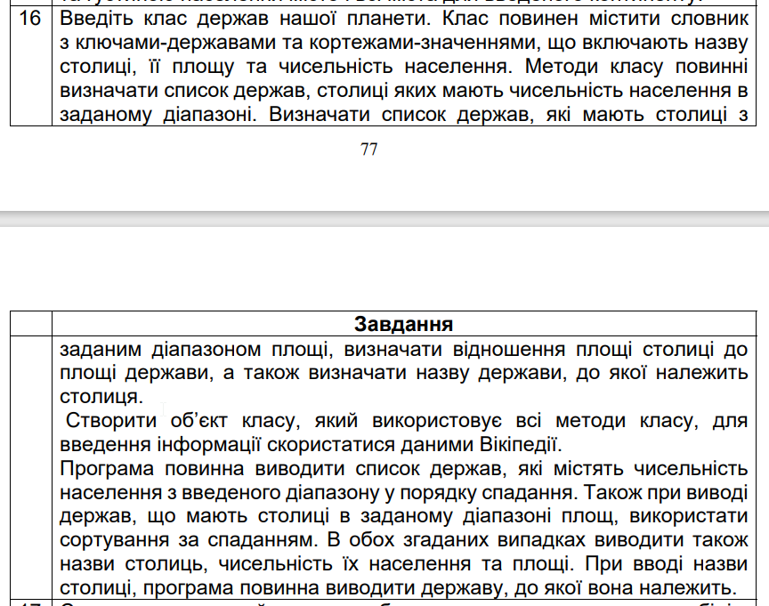

Роздруківка коду:
class Countries:
def __init__(self, data):
# Словник з державами та кортежами з назвою столиці, її площею та чисельністю населення
self.data = data
# Метод, який повертає список держав, столиці яких мають чисельність населення в заданому діапазоні
def get_countries_by_population(self, min_pop, max_pop):
result = []
for country, (capital, area, population) in self.data.items():
if min_pop <= population <= max_pop:
# Додаємо до результату кортеж з назвою держави, столиці, площі та населення
result.append((country, capital, area, population))
# Сортуємо результат за спаданням населення столиці
result.sort(key=lambda x: x[3], reverse=True)
return result
# Метод, який повертає список держав, які мають столиці з заданим діапазоном площі
def get_countries_by_area(self, min_area, max_area):
result = []
for country, (capital, area, population) in self.data.items():
if min_area <= area <= max_area:
result.append((country, capital, area, population))
result.sort(key=lambda x: x[2], reverse=True)
return result
# Метод, який повертає відношення площі столиці до площі держави
def get_area_ratio(self, country):
if country in self.data:
capital, area, population = self.data[country]
# Отримуємо площу держави з Вікіпедії за допомогою функції search_web
query = country + " площа"
results = search_web(query)
if results:
# Беремо перший результат та його сніпет
result = results["web_search_results"][0]
snippet = result["snippet"]
# Знаходимо площу держави в сніпеті за допомогою регулярного виразу
import re
pattern = r"(\d+(?:[.,]\d+)?)\s*(км²|га)"
match = re.search(pattern, snippet)
if match:
# Отримуємо значення та одиницю виміру
value = float(match.group(1).replace(",", "."))
unit = match.group(2)
# Переводимо площу держави в квадратні кілометри
if unit == "га":
value = value / 100
# Обчислюємо відношення площі столиці до площі держави
ratio = area / value
return ratio
# Якщо держави немає в наших даних
return None
# Метод, який повертає назву держави, до якої належить столиця
def get_country_by_capital(self, capital):
for country, (cap, area, population) in self.data.items():
if cap == capital:
return country
return None
# Створюємо об'єкт класу з даними про деякі держави та їх столиці
# Дані про столиці взяті з Вікіпедії
countries = Countries({
"Україна": ("Київ", 839, 2966000),
"Франція": ("Париж", 105.4, 2148000),
"Німеччина": ("Берлін", 891.8, 3600000),
"Італія": ("Рим", 1285, 2873000),
"Іспанія": ("Мадрид", 604.3, 3223000),
"Польща": ("Варшава", 517.2, 1790000),
"США": ("Вашингтон", 177, 705749),
"Канада": ("Оттава", 2778, 934243),
"Китай": ("Пекін", 16410.54, 21540000),
"Японія": ("Токіо", 2187.66, 13929286),
"Індія": ("Нью-Делі", 42.7, 257803),
"Бразилія": ("Бразилія", 5802, 3015268),
"Австралія": ("Канберра", 814.2, 397393)
})
min_pop = int(input("Введіть мінімальну чисельність населення столиць: "))
max_pop = int(input("Введіть максимальну чисельність населення столиць: "))
countries_by_population = countries.get_countries_by_population(min_pop, max_pop)
# Виводимо список держав, столиці, площі та населення столиць: Якщо список не порожній
if countries_by_population:
print(f"Список держав, столиці яких мають чисельність населення в діапазоні від {min_pop} до {max_pop} осіб: ")
print("| Держава | Столиця | Площа, км² | Населення, осіб |")
print("| ------- | ------- | --------- | -------------- |")
for country, capital, area, population in countries_by_population:
print(f"| {country} | {capital} | {area} | {population} |")
else:
print(f"Немає держав, столиці яких мають чисельність населення в діапазоні від {min_pop} до {max_pop} осіб.")
Код має відмінний від типового для цього документа шрифт для зручного читання.

Знімки екрана тексту програми:
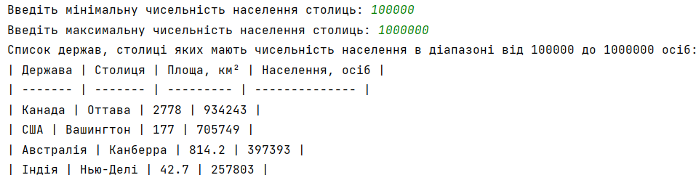
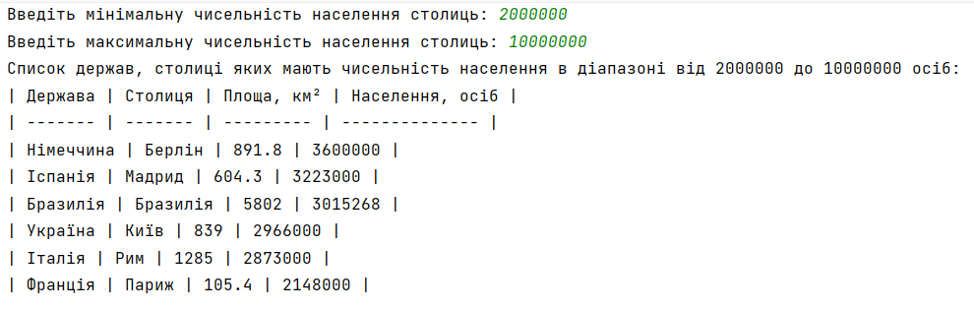
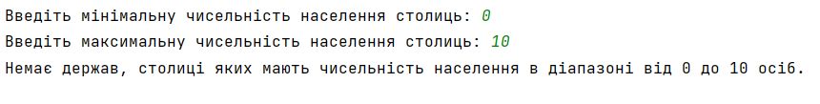
Висновок: Виконавши цю лабораторну роботу, я зміг здобути відповідні навички в роботі зі основами об’єктно-орієнтованого програмування в Python. Під час виконання лабораторної роботи проблем не виникало, а складність була в структуруванні коду та приведенні його до більш гарного вигляду.

